4.1 Defenisi Desain IMK

Desain biasa diterjemahkan sebagai seni terapan, dan berbagai pencapaian kreatif lainnya. Dalam sebuah kalimat, kata “desain” bisa digunakan baik sebagai kata benda maupun kata kerja. Sebagai kata kerja, “desain” memiliki arti “proses untuk membuat dan menciptakan obyek baru”. Sebagai kata benda, “desain” digunakan untuk menyebut hasil akhir dari sebuah proses kreatif, baik itu berwujud sebuah rencana, proposal, atau berbentuk obyek nyata.

Desain dalam interaksi manusia computer adalah sangat penting, karena tanpa adanya desain maka akan sulit untuk membangun dan mengembangkan suatu sistem di dalam dunia maya tersebut . Design dibutuhkan untuk memberikan keindahan dan kejelasan dalam sistem atau aplikasi yang akan di kembangkan. Desain juga yang menentukan baik atau tidaknya interface dari suatu sistem. Oleh karena itulah design merupakan salah satu yang di kerjakan dalam pembangunan suatu sistem informasi atau aplikasi.

Pada dasarnya desain merupakan pola rancangan yang menjadi dasar pembuatan suatu benda . desain merupakan langkah awal sebelum memulai membangun suatu benda seperti baju, rumah, gedung, website dan lain-lain sehinggga bisa di bilang sebuah design merupakan rumusan dari berbagai unsure termasuk berbagai macam pertimbangan di dalamnya.

Desain biasa diterjemahkan sebagai seni terapan, dan berbagai pencapaian kreatif lainnya.

Dalam sebuah kalimat, kata “desain” bisa digunakan baik sebagai kata benda maupun kata kerja.

Sebagai kata kerja, “desain” memiliki arti “proses untuk membuat dan menciptakan obyek baru”. Sebagai kata benda, “desain” digunakan untuk menyebut hasil akhir dari sebuah proses kreatif, baik itu berwujud sebuah rencana, proposal, atau berbentuk obyek nyata.

Desain adalah ilmu yang mempelajari konsep komunikasi dan ungkapan kreatif, teknik dan media untuk menyampaikan pesan dan gagasan secara visual dengan mengolah elemen desain grafis berupa bentuk gambar, huruf dan warna, serta tata letaknya, sehingga pesan dan gagasan dapat diterima oleh sasarannya.

## 4.2 Prinsip Desain

Prinsip-prinsip desain membantu menentukan bagaimana menggunakan elemen desain. Prinsip-prinsip desain membantu anda untuk menggabungkan berbagai elemen desain ke dalam tata letak yang baik. Ada lima prinsip desain : Keselarasan (Harmoni), Kesebandingan (Proporsi), Irama (Ritme), Keseimbangan (Balance), Penekanan (Emphasis).

**1. Keselarasan (Harmoni).**

* + Keselarasan merupakan prinsip desain yang diartikan sebagai keteraturan tatanan diantara bagian-bagian suatu karya.
  + Keselarasan dalam desain merupakan pembentukan unsur-unsur keseimbangan, keteraturan, kesatuan, dan perpaduan yang masing-masing saling mengisi dan menimbang.
  + Keselarasan (harmoni) bertindak sebagai faktor pengaman untuk mencapai keserasian seluruh rancangan penyajian.

**2. Kesebandingan (Proporsi).**

* + Kesebandingan (proporsi) merupakan hubungan perbandingan antara bagian dengan bagian lain atau bagian dengan elemen keseluruhan.
  + Kesebandingan dapat dijangkau dengan menunjukkan hubungan antara :
  + Suatu elemen dengan elemen yang lain,
  + Elemen bidang/ ruang dengan dimensi bidang/ruangnya,
  + Dimensi bidang/ruang itu sendiri.
  + Dalam grafis komunikasi, semua unsur berperan menentukan proporsi, seperti hadirnya warna cerah yang diletakkan pada bidang/ruang sempit atau kecil.

**3. Irama (Ritme).**

* + Irama (ritme) dapat kita rasakan. Ritme terjadi karena adanya pengulangan pada bidang/ruang yang menyebabkan kita dapat merasakan adanya perakan, getaran, atau perpindahan dari unsur satu ke unsur lain. Gerak dan pengulangan tersebut mengajak mata mengikuti arah gerakan yang terjadi pada sebuah karya.
  + Rhythm / Irama adalah pola berulang yang dibuat oleh unsur-unsur yang berbeda-beda. Pengulangan (mengulangi unsur serupa dalam cara yang konsisten) dan variasi (perubahan dalam bentuk, ukuran, posisi atau elemen) adalah salah satu kunci untuk visual ritme.
  + Fungsinya menempatkan elemen dalam sebuah layout secara berkala dan  membuat halus ritme. Perubahan pada ukuran dan jarak antara unsur membuat cepat  ritme dan menjadi hidup serta membuat suasana hati menyenangkan.

**4. Keseimbangan (Balance).** 

* + Tujuan utama sebuah karya diskomvis adalah menarik dilihat. Disain komunikasi visual sebagai media komunikasi yang bertujuan untuk mentransfer informasi secara jelas sekaligus estetis memerlukan keadaan keseimbangan pada unsur-unsur yang ada di dalamnya. Bentuk keseimbangan yang sederhana adalah keseimbangan simetris yang terkesan resmi atau formal, sedangkan keseimbangan asimetris terkesan informal dan lebih dinamis.
  + Keseimbangan dipengaruhi berbagai faktor, antara lain faktor tempat posisi suatu elemen, perpaduan antar elemen, besar kecilnya elemen, dan kehadiran lemen pada luasnya bidang. Keseimbangan akan terjadi bila elemen-elemen ditempatkan dan disusun dengan rasa serasi atau sepadan. Dengan kata lain bila bobot elemen-elemen itu setelah disusun memberi kesan mantap dan tepat pada tempatnya.
  + Setiap elemen pada susunan visual yang telah ditentukan oleh ukuran, kegelapan atau keringanan, dan ketebalan dari baris. Ada dua pendekatan dasar untuk menyeimbangkan yaitu Keseimbangan Simetrisdan Keseimbangan Asimetris.

**5. Penekanan (Emphasis).**

* + Dalam setiap bentuk komunikasi ada beberapa bahan atau gagasan yang lebih perlu ditampilkan dari pada yang lain. Tujuan utama dalam pemberian penekanan (emphasis) adalah untuk mengarahkan pandangan pembaca pada suatu yang ditonjolkan. Emphasis dapat dicapai misalnya mengganti ukuran, bentuk, irama dan arah dari unsur-unsur karya desain.
  + Emphasis dapat dicapai misalnya mengganti ukuran, bentuk, irama dan arah dari unsur-unsur karya desain.

**Prinsip Desain Antarmuka Interaksi Manusia Komputer**

1. **Merefleksikan model mental user**. Merefleksikan kombinasi pengalaman dunia real, pengalaman dari software lain dan penggunaan komputer secara umum.
2. **Explicit and Implicit Action. Explicit Action** adalah kondisi yang jelas dalam memberikan petunjuk untuk memanipulasi suatu obyek. Implicit Action adalah kondisi yang hanya memberikan kesan visual untuk memanipulasi obyek
3. **Direct Manipulation**. User mendapatkan dampaknya dengan segera setelah melakukan suatu aksi.
4. **User Control**. Mengijinkan user mengontrol dan menginisialisasi aksi.
5. **Feedback and Communication**. Selalu memberitahukan user apa yang terjadi dari suatu aksi.
6. **Consistency**. User dapat mentransfer pengetahuan dan kemampuan dari suatu aplikasi ke aplikasi lain
7. **WYSYWIG (What You See Is What You Get).** Tidak ada perbedaan antara yang dilihat di layar dengan hasil outputnya.
8. **Aesthetic Integrity**. Informasi diorganisasikan dengan baik dan konsisten dengan prinsip desain visual yang baik.

## 4.3 Ide Dalam Membuat Desain

Desain dalam interaksi manusia computer adalah sangat penting, karena tanpa adanya desain maka akan sulit untuk membangun dan mengembangkan suatu sistem di dalam dunia maya tersebut . Design dibutuhkan untuk memberikan keindahan dan kejelasan dalam sistem atau aplikasi yang akan di kembangkan. Desain juga yang menentukan baik atau tidaknya interface dari suatu sistem. Oleh karena itulah design merupakan salah satu yang di kerjakan dalam pembangunan suatu sistem informasi atau aplikasi.

Berawal dari minat sang desainer (perancang) untuk memilih, menciptakan, ilustrasi baik berupa foto maupun tulisan dan digunakan untuk mempermudah user dalam mengkomunikasikan bentuk disain kedalam sebuah gambar, tulisan dsb.

Ide Dalam Membuat Desain antara lain yaitu :

**1. Seleksi** adalah proses pensortiran dimana kita menfokuskan pandangan kita ke satu bentuk tertentu untuk diobsevasi. Observasi meliputi perhatian detail terhadap bentuk, warna, cahaya, bahan, bagian-bagian daripada benda tersebut. Dengan observasi yang baik kita dapat menemukan bentuk-bentuk baru yang terdapat pada benda tersebut.

**2. Alteration** **(perubahan)** adalah perubahan yang dilakukan pada sebuah benda sehingga tercipta sebuah benda yang baru. Penggabungan dua elemen yang berbeda, dapat menciptakan suatu bentuk baru. Apel dan resleting adalah dua elemen yang berbeda, penggabungan keduanya dan alterasi dari bentuk apel menghasilkan suatu bentuk baru yang mempunyai nilai dan arti baru.

**3. Abstraksi** adalah pensederhanaan bentuk sehingga tercipta bentuk yang baru.

**4. Spontanitas** adalah pencatatan semua ide yang terlintas ke dalam bentuk visual, atau dapat juga disebut dengan brainstorming. Dengan demikian tanpa kita sadari kita juga membuat alterasi ide yang satu menjadi ide baru dan mengembangkannya terus sehingga menemukan ide yang terbaik.

4.4 Tantangan Dalam Membuat Desain

Tantangan yaitu suatu rintangan/hambatan dalam pembuatan desain, umumnya mendapatkan suatu hambatan dalam membuat desain akan merasa terganggu dalam proses pembuatan desain itu sendiri, tapi tidak sedikit orang yang dalam proses pembuatan desain yang mendapatkan hambatan itu bisa menjadi sebuah ide pada desain yang ia rancang. jadi tergantung bagaimana cara pandang kita dalam menghadapi suatu tantangan. Tantangan dalam membuat design antara lain :

* + Proses pembuatan.
  + Metoda merancang.
  + Produk yang dihasilkan (rancangan).
  + Disiplin ilmu yang digunakan (desain).

4.5 Prinsip-prinsip Membuat Desain IMK

Prinsip-prinsip Membuat Desain IMK antara lain yaitu :

1. **Metafora** (proses perancangan bentuk). Maksudnya Menampilkan dan menggambarkan elemen-elemen (titik, garis, warna, ruang dan tekstur) yang relefan dan dikenali. Menggunakan desktop yang berhubungan dengan perancangan interface (Adobe Photoshop, Corel Draw, Macromedia flash dll).
2. **Kejelasan**. Setiap elemen yang digunakan pada interface harus beralasan dalam penggunaannya. Memperjelas pesan yang diberikan. Memberikan  relax pada mata dalam menatap elemen-elemen saat beraktifitas. Menawarkan kesederhanaan, enak dilihat, berkelas dan jelas.
3. **Konsisten**. Konsisten dalam layout,warna,gambar (image),icon,tipografi,teks, dll
   * + - Konsisten pada layar, perpindahan antar layar satu ke layar lain
       - Konsisten pada desain interface yang dirancang
       - Bidang kerja (platform) mempunyai petunjuk tuntunan

Desain biasa diterjemahkan sebagai seni terapan, dan berbagai pencapaian kreatif lainnya. Dalam sebuah kalimat, kata “desain” bisa digunakan baik sebagai kata benda maupun kata kerja. Sebagai kata kerja, “desain” memiliki arti “proses untuk membuat dan menciptakan obyek baru”. Sebagai kata benda, “desain” digunakan untuk menyebut hasil akhir dari sebuah proses kreatif, baik itu berwujud sebuah rencana, proposal, atau berbentuk obyek nyata.

Proses desain pada umumnya memperhitungkan aspek fungsi, estetik dan berbagai macam aspek lainnya, yang biasanya datanya didapatkan dari riset, pemikiran, brainstorming, maupun dari desain yang sudah ada sebelumnya. Akhir-akhir ini, proses (secara umum) juga dianggap sebagai produk dari desain, sehingga muncul istilah “perancangan proses”. Salah satu contoh dari perancangan proses adalah perancangan proses dalam industri kimia.

4.6 Alur Proses Desain Interaksi

Begitu banyak produk interaktif yang tersedia dalam kehidupan sehari-hari, namun tidak semua dapat digunakan, memudahkan, dan nyaman untuk digunakan. Hal ini karena banyak produk yang membutuhkan interaksi namun tidak didesain sesuai dengan kebutuhan pengguna. Meskipun produk telah bekerja dengan efektif dari sisi teknis, namun seringkali menjadi beban saat akan digunakan pengguna dalam kehidupan nyata. Untuk memperbaiki hal ini, perlu adanya desain interaktif yang membawa usability ke dalam proses desain.  Dengan demikian, produk interaktif yang mudah, efektif, dan menyenangkan untuk digunakan dapat tercipta dengan baik.

Untuk dapat melakukan desain interaktif, maka perlu diketahui siapa saja yang akan menggunakan, di mana mereka akan menggunakan, dan jenis aktifitas yang dilakukan. Selain hal-hal tersebut, tahap-tahap dalam mendesain juga perlu diperhatikan antara lain :

1. **Mengidentifikasi kebutuhan**  
   Untuk mengidentifikasi kebutuhan, perlu diketahui tujuan yang akan dicapai berdasarkan kondisi saat ini. Untuk menentukan tujuan, maka  dilakukan pencarian data (melalui wawancara, observasi, kuesioner, dan sebagainya), kemudian analisis data, dan terakhir penentuan kebutuhan dasar. Pada tahap ini, sangat penting melakukan pendekatan yang melibatkan pengguna di dalamnya.
2. **Merancang desain-desain alternatif sesuai kebutuhan**  
   Merancang desain alternative dengan menyesuaikan spesifikasi/kebutuhan yang telah disepakati. Pada tahap ini terdapat 2 aktifitas yaitu :
   * + - Desain konseptual mendeskripsikan pada apa dan bagaimana seharusnya produk bekerja begitu juga dengan tampilannya.
       - Desain fisikal mempertimbangkan elemen-elemen yang diperlukan di dalam sebuah produk seperti suara, gambar, menu, icon, dan sebagainya.
3. **Membuat desain-desain versi interaktif**yang dapat dinilai dan dicoba pengguna (prototyping)  
   Dari desain-desain yang telah dirancang, kemudian disisipkan versi interaktif atau dengan kata lain, membuat prototype sehingga memungkinkan pengguna untuk menguji dan mengevaluasi terhadap desain interaktif tersebut. Pada dasarnya, pembuatan prototype yang paling cepat dan murah menggunakan pensil dan kertas untuk membuat sketsa. Adapun perangkat lunak seperti Visio, POP, Balsamiq, Axure bisa dimanfaatkan.
4. **Melakukan evaluasi**  
   Evaluasi perlu dilakukan untuk menilai produk dari sisi kegunaan (usability) dan penerimaan (acceptability) dengan disesuaikan pada kebutuhan atau spesifikasi pada tahap awal. Evaluasi ini sangat perlu melibatkan pengguna dan saran maupun komentar yang didapatkan dapat menjadi perbaikan untuk desain selanjutnya.

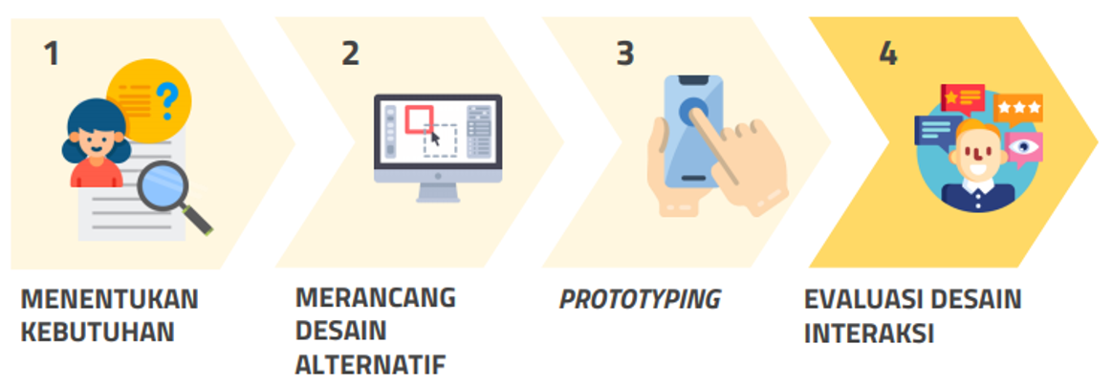

Sedangkan untuk metode umum yang digunakan yaitu :

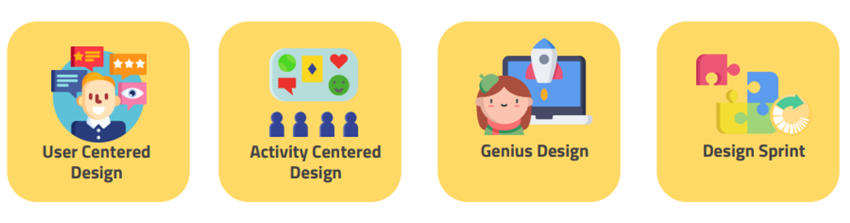

4.7 Prinsip Desain Masa depan

**Prinsip desain masa depan antara lain yaitu :**

1. Kesederhanaan : tidak mengabaikan  usabilitydemi fungsionalitas tertentu.
2. Support : pengguna tetap terkendali melalui panduan proaktif.
3. Familiarity : bangun pemahaman pengguna.
4. Obviousness : buat objek fungsinya dapat terlihat dan intuitif.
5. Encouragement : buat aksi dapat diperkirakan hasilnya dan dapat dibatalkan.
6. *Satisfaction* : berikan pencapaian progress.
7. Accessibility : buat semua object  dapat di akses setiap saat.
8. Safety : pastikan pengguna terbebas dari masalah.
9. Versatility : berikan alternatif teknik interaksi.
10. Personalization : berikan kesempatan pengguna untuk kustomisasi.
11. Affinity : sesuaikan objek dengan kehidupan nyata melalui desain visual.